Steam 自动优选使用说明
  - 软件版本 2.0 更新日期 2026 年 11 月 6 日 适用 Windows 64 位
本工具在 Steam 实际下载时检测可用的 CDN 节点，并在当前下载来源中自动优选。通常保留默认规则，打开程序后开始下载即可；下载结束后关闭窗口，程序会先停止并恢复设置。

第一次使用
1 打开程序。进入 D:\APP\CDN重定向助手，双击“Steam自动优选.exe”，按 Windows 提示允许管理员权限。程序需要该权限设置和恢复下载域名映射。
2 开始下载。新窗口打开后会自动启动优选。确认右上角显示“运行中”，再到 Steam 中开始或继续下载游戏，无需逐个手动测试节点。
3 查看效果。在“下载概览”观察实际下行速度。换游戏或下载来源变化后，工具会重新验证节点；没有下载任务时显示 0 B/s 属于正常情况。

停止和关闭的区别
操作 | 程序会怎样处理
点击“停止优选” | 停止转发并恢复设置，窗口保留；点击“启动优选”可重新开启。
点击窗口右上角 × | 先停止并恢复设置，完成后退出。若提示恢复失败，窗口会保留，方便重试。
点击最小化 | 收起到系统托盘，继续转发和检测。双击托盘图标可找回窗口。
托盘选择  “退出并恢复” | 停止、恢复设置并退出，与关闭窗口的目的相同。

再次双击 EXE 只会唤出现有窗口。如果之前已经手动停止，仍需点击“启动优选”。这里的自动启动是指打开新窗口后启动优选，不是 Windows 开机自启。
EXE 已内置运行引擎，无需另外安装 Node.js。保留同目录的 support 文件夹，可以保留自定义规则、节点历史和恢复记录。当前支持 Steam HTTP 下载；普通浏览器和迅雷等下载的适用范围，见第 4 页。

下载概览
左侧“下载概览”集中显示本次转发状态。先看右上角是否运行，再看“实际下行速度”和节点列表。
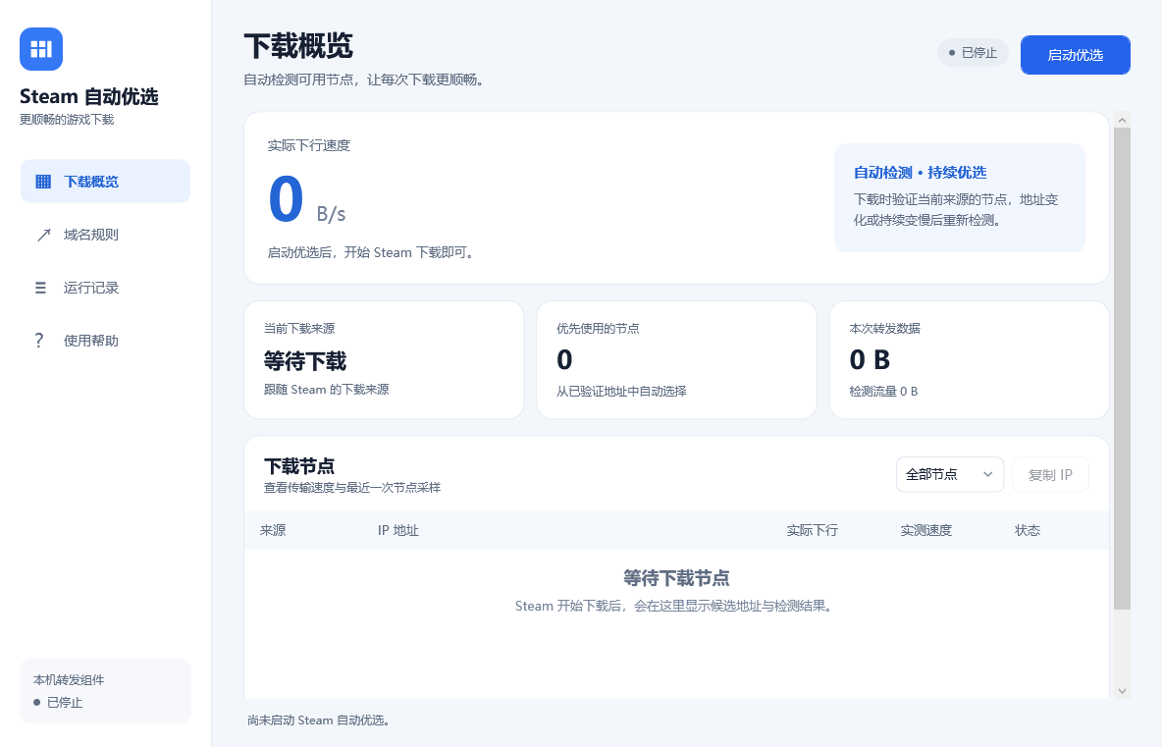
图 1 下载概览。截图为已停止状态；未传输数据时速度为 0 B/s。
界面项目 | 应该怎样理解
实际下行速度 | 当前经过工具的总传输速率，通常使用 B/s、KB/s 或 MB/s。
当前下载来源 | 由 Steam 发出的下载请求决定。工具在该来源内选择节点。
优先使用的节点 | 经过验证后优先采用的节点数量，会随下载情况变化。
本次转发数据 | 本次转发的累计数据量；下方另列节点检测所消耗的流量。
实测速度 | 最近一次单节点采样结果，使用 Mbps，与总传输速率不是同一项指标。

单位换算：8 Mbps 约等于 1 MB/s。单节点采样时间、并发连接和实际文件不同，即使换算单位，采样结果也可能与总下载速度不同。
节点表可以切换“全部节点”和“优先使用”。选中一行后可“复制 IP”。单个节点的结果不代表整条宽带的上限，也不保证每次下载都能达到该速度。

管理域名规则
默认规则通常无需改动。需要补充受支持的 Steam 下载域名时，进入左侧“域名规则”；该列表表示工具接管哪些域名。
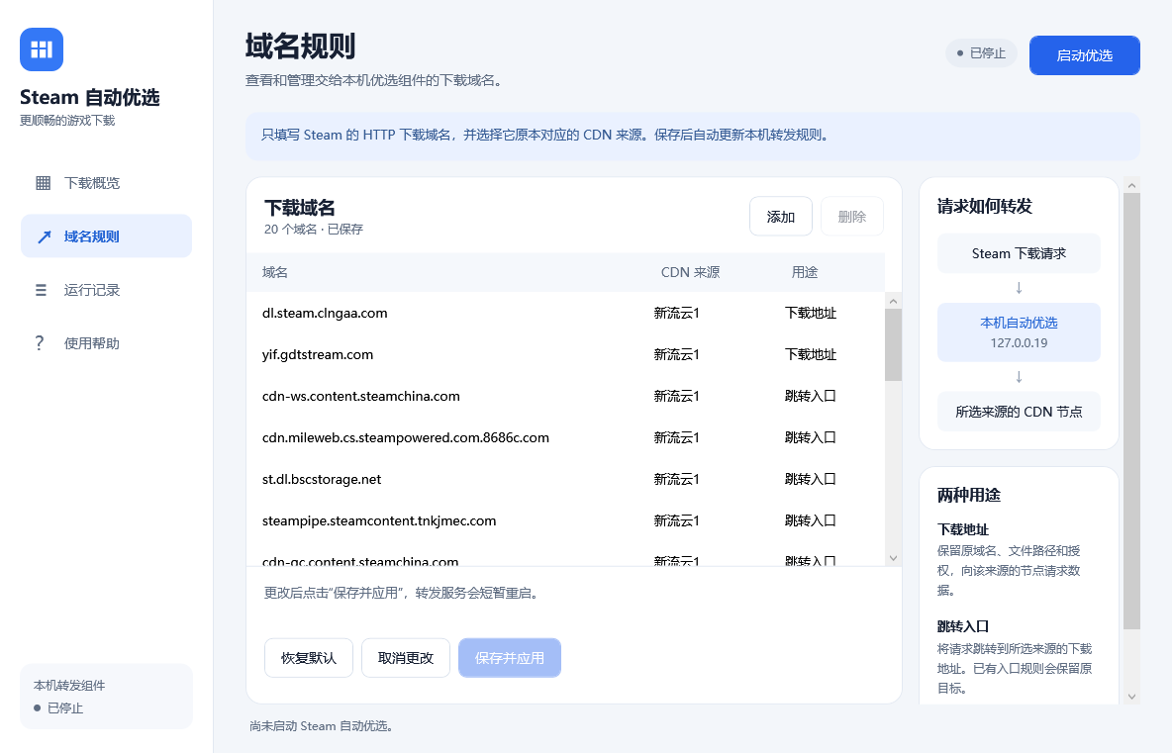
图 2 域名规则。编辑后的添加、修改和删除，均需保存并应用才会生效。

修改步骤
1 点击“添加”，或直接编辑已有记录。域名只填主机名，例如 dl1.steam.clngaa.com，不包含 http://、https://、端口或文件路径。
2 选择域名原本对应的“CDN 来源”和“用途”。已有规则一般保留默认用途；用途的区别见下一页。删除规则时先选中对应行，再点击“删除”。
3 点击“保存并应用”。程序会先检查格式与规则关系，再恢复旧映射、保存配置并启动新规则，Steam 下载可能短暂停顿。
“恢复默认”只把默认规则放回编辑列表；“取消更改”重新读取已经保存的配置。两者都不会立即改变正在使用的映射。“取消更改”也不能撤销已经保存的配置。
注意：即使保存前已经手动停止，“保存并应用”也会启动优选。域名格式正确，只说明规则通过校验，不表示该 CDN 一定能提供这个域名请求的文件。

理解域名用途和适用范围

两种用途
用途 | 实际作用 | 设置条件
下载地址 | 保留下载请求的原域名、文件路径和授权，向所选来源的节点请求文件。 | 域名应对应所选来源。
跳转入口 | 让 Steam 转到所选来源的一条下载地址，再下载文件。 | 该来源至少保留一条下载地址。

例如，阿里云来源中的 cdn-ali.content.steamchina.com 是跳转入口，xz.pphimalayanrt.com 是下载地址。入口先指向下载地址，真正的数据再由相应 CDN 节点提供。已有入口规则会尽量保留原来的跳转目标。

一次下载如何经过工具
Steam 发出下载请求 → 本机自动优选组件 → 所选来源的 CDN 节点 → 数据返回 Steam。
工具运行时，将配置中的指定域名映射到本机地址 127.0.0.19，由本机组件接收 HTTP 请求，再转发给合适的节点。节点选择发生在相应下载来源内部；单个节点也可以存放多个游戏的数据块。
Steam 本来就会使用 CDN 下载游戏。工具增加了本机转发和优选这一层，用于检测和选择当前来源的可用节点。它不会让任意 CDN 自动拥有其他网站的文件。

为什么只有端口号不够
端口只能说明连接的入口。下载还需要正确的域名、文件路径、访问授权和能够提供该文件的服务器。把普通网页、迅雷任务或 HTTPS 下载指向 Steam 节点，并不能让这些文件自动出现在 Steam CDN 上。
本机映射按域名生效，不按软件进程区分；工具只处理受支持的 HTTP 下载请求。浏览器请求同一域名的 HTTP 文件时，也可能经过工具。若需要用同一域名进行 HTTPS 下载，先停止优选恢复解析。

会不会影响打游戏
CS2 等游戏的对战数据不经过本工具。但同时进行游戏下载或节点检测会占用带宽，可能间接增加延迟。对战前可以先暂停 Steam 下载；需要完全停止工具时，点击“停止优选”即可。

自动检测会消耗多少流量
工具在实际下载期间进行节点检测，并根据来源、地址和速度变化重新验证。单轮检测最多约 32 MiB，每 15 分钟预算约 128 MiB；下载概览会显示检测流量。没有实际下载请求时不会持续空跑测速。

常见问题和数据保留

显示等待下载或速度一直为零
确认右上角为“运行中”，并确认 Steam 正在下载游戏数据。没有下载、正在校验或解压文件，以及下载来源不在支持范围内时，都可能没有转发速度。可在 Steam 中暂停后再继续一次。

节点很多但下载仍然慢
观察实际下行速度，不只看单节点实测速度。可用速度会随线路、时段、CDN 和磁盘变化。若启用了代理或 TUN，其分流规则也可能改变下载路径；可在其他条件相同时做对比。工具无法保证所有来源始终达到宽带上限。

规则无法保存或下载短暂停住
先阅读规则表下方的错误提示，检查是否混入协议、端口、路径、重复域名，或某来源仍有跳转入口却已删光下载地址。应用成功后仍未继续下载，可在 Steam 中暂停再继续；仍异常时，停止工具回到原下载方式。

找不到窗口或恢复未完成
先双击托盘图标，或再次打开 EXE。若提示恢复未完成，保留 support 文件夹，重试“停止优选”；窗口打不开时，可运行同目录的“停止Steam自动优选.vbs”。不要在仍运行或恢复未完成时删除恢复文件。

与原游戏下载助手一起使用
本工具运行时，不要再手动开启原“UsbEAm游戏下载助手”的 Steam 转发服务。如果原助手正在运行其他平台的服务，先停止该平台服务，再启动本工具。

需要保留哪些文件
下面的路径均位于软件目录的 support\SteamSmart 中。备份或迁移时，先停止并关闭程序，再复制 EXE 和整个 support 文件夹。
文件或目录 | 用途
smart-config.json | 当前下载来源与域名规则。
smart-config.previous.json | 上次保存前的配置；首次保存后生成。
runtime\ip-history.json | 已验证节点与性能历史，下一次下载仍会重新验证。
runtime\hosts-state.json  及对应 hosts.before 备份 | 下载域名映射的恢复记录，应保留至恢复完成。

只把 EXE 复制到一个全新目录运行，会生成默认数据，不会自动带上原来的自定义规则。节点历史不保存完整的签名下载链接和授权信息。

